**Atividades de revisão de FÍSICA – Prof. Marcão – 2ª série EM**

**FÍSICA A**

**SEMANA 1**

A) Revisar na apostila o CAPÍTULO 16 – GRUPO 11 - MÓDULOS 61, 62 e 63

B) resolver a seguinte lista de exercícios:

**01)** Considere as afirmações abaixo:

I. Um corpo, ao ser eletrizado, ganha ou perde elétrons.

II. É possível eletrizar uma barra metálica por atrito, segurando-a com a mão, pois o corpo humano é de material semi-condutor.

III. Estando inicialmente neutros, atrita-se um bastão de plástico com lã e, consequentemente, esses dois corpos adquirem cargas elétricas de mesmo valor e naturezas (sinais)opostas.

Assinale:

a) se somente I está correta.

b) se somente II está correta.

c) se somente III está correta.

d) se II e III estão corretas.

e) se I e III estão corretas.

**02)** A figura representa um eletroscópio de folhas. O eletroscópio pode indicar a presença de cargas elétricas e o sinal delas.

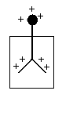

Considere o eletroscópio originalmente carregado positivamente. Aproximando-se dele um bastão carregado, observa-se que as folhas se fecham. É CORRETO afirmar que:

a) o bastão tem carga negativa.

b) o bastão tem carga positiva.

c) o bastão tem cargas positiva e negativa não balanceadas.

d) não é possível identificar a carga do bastão.

**03)** Um sistema é constituído por um corpo de massa M, carregado positivamente com carga Q, e por outro corpo de massa M, carregado negativamente com carga Q. Em relação a este sistema pode-se dizer que:

a) sua carga total é -Q e sua massa total é 2M.

b) sua carga total é nula e sua massa total é nula.

c) sua carga total é +2Q e sua massa total é 2M.

d) sua carga total é +Q e sua massa total é nula.

e) sua carga total é nula e sua massa total é 2M.

**04)** Aproximando-se uma barra eletrizada de duas esferas condutoras, inicialmente descarregadas e encostadas uma na outra, observa-se a distribuição de cargas esquematizadas na figura ao lado.



Em seguida, sem tirar do lugar a barra eletrizada, afasta-se um pouco uma esfera da outra. Finalmente, sem mexer mais nas esferas, remove-se a barra, levando-a para muito longe das esferas. Nessa situação final, a figura que melhor representa a distribuição de cargas nas duas esferas é:











**05)** Uma aluna de cabelos compridos, num dia bastante seco, percebe que depois de penteá-los pente utilizado atrai pedaços de papel. Isto ocorre porque

a) o pente se eletrizou por atrito.

b) os pedaços de papel estavam eletrizados.

c) o papel é um bom condutor elétrico.

d) há atração gravitacional entre o pente e os pedaços de papel.

e) o pente é um bom condutor elétrico.

**06)** Sendo k a constante eletrostática e G a constante de gravitação universal, um sistema de dois corpos idênticos, de mesma massa M e cargas de mesma intensidade +Q, estarão sujeitos a uma força resultante nula quando a relação  for igual a

a) 

b) 

c) 

d) 

e) 

**07)** Considere três esferas 1, 2 e 3, condutoras, idênticas e elaboradas de um mesmo material. Inicialmente, a esfera 1 está carregada com carga Q, e as esferas 2 e 3 estão descarregadas. Coloca-se a esfera 1 em contato com a esfera 2, eletrizando-a, e, em seguida, elas são separadas. Posteriormente, coloca-se a esfera 2 em contato com a esfera 3, eletrizando-a, e separando-as também. Finalmente, a esfera 3 é colocada em contato com a esfera 1, sendo depois separadas. Dessa forma, a carga final da esfera 1 é

a) 

b) 

c) 

d) Q

**09)** Considere quatro esferas metálicas idênticas, separadas e apoiadas em suportes isolantes. Inicialmente as esferas apresentam as seguintes cargas: QA = Q, QB = Q/2, QC = 0 (neutra) e QD = --Q. Faz-se, então, a seguinte sequência de contatos entre as esferas:

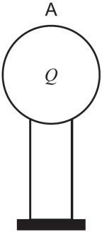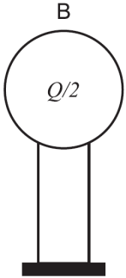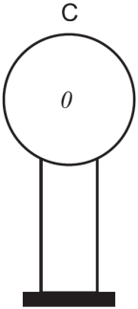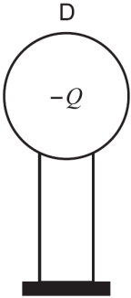

Distribuição inicial das cargas entre as esferas

I- contato entre as esferas A e B e esferas C e D. Após os respectivos contatos, as esferas são novamente separadas;

II- a seguir, faz-se o contato apenas entre as esferas C e B. Após o contato, as esferas são novamente separadas;

III- finalmente, faz-se o contato apenas entre as esferas A e C. Após o contato, as esferas são separadas.

Pede-se a carga final na esfera C, após as sequências de contatos descritas.

a) 

b) Q

c) 

d) 

e) 

**10)** Um corpo metálico está eletrizado com certa quantidade de carga. Três pequenas esferas metálicas idênticas A, B e C, sustentadas por hastes isolantes, são postas em contato com o corpo, nas posições indicadas na figura. O que podemos afirmar sobre as cargas adquiridas pelos corpos A(Q**A**), B(Q**B**) e C(Q**C**)?



a) QB = QC

b) QA < QB

c) QC < QB

d) QB = QA

e) QB < QA

**11)** Três esferas metálicas neutras, eletricamente isoladas do ambiente, estão encostadas umas nas outras com seus centros alinhados. Carrega-se um dos extremos de um bastão de vidro positivamente. Este extremo carregado é aproximado a uma das esferas ao longo da linha formada por seus centros (veja a figura abaixo para uma ilustração). Mantendo o bastão próximo, mas sem que ele toque nas esferas, estas são afastadas umas das outras, sem que se lhes toque, continuando ao longo da mesma linha que formavam enquanto estavam juntas. Podemos afirmar que após afastar-se o bastão, as esferas ficam:

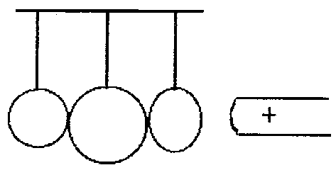

a) duas delas com carga positiva e uma com carga negativa;

b) duas delas neutras e uma com carga positiva;

c) uma neutra, uma com carga positiva e uma com carga negativa;

d) duas neutras e uma com carga negativa.

1) E 2) A 3) E 4) A 5) A 6) C

7) B 9) E 10) E 11) C